УДК 691.175

Иващенко Юрий Григорьевич,
ФГБОУ ВО «Саратовский государственный технический университет имени Гагарина Ю.А.»
Россия, Саратов,
Профессор кафедры «Строительные материалы и технологии»,
E-mail: psk@sstu.ru
Фомина Наталья Николаевна,
ФГБОУ ВО «Саратовский государственный технический университет имени Гагарина Ю.А.»
Россия, Саратов,
Доцент кафедры «Строительные материалы и технологии»,
E-mail: fominanani@rambler.ru
Полянский Михаил Михайлович,
ФГБОУ ВО «Саратовский государственный технический университет имени Гагарина Ю.А.»
Россия, Саратов,
Студент
E-mail: polyan_m.m@mail.ru

ПОРОШКООБРАЗНЫЕ ТЕРМОПЛАСТИЧНЫЕ СВЯЗУЮЩИЕ
КОМПОЗИЦИОННЫХ СТРОИТЕЛЬНЫХ МАТЕРИАЛОВ НА ОСНОВЕ ВТОРИЧНЫХ ПОЛИМЕРОВ

Проанализированы варианты утилизации полимерных отходов, выявлена целесообразность их переработки в композиционные материалы. Исследованы термомеханические и криогенно-механические способы переработки отходов полиэтилентерефталата в порошкообразные связующие.
Ключевые слова: полиэтилентерефталат, расплав, отходы, порошок, связующее, переработка.

Ivashchenko Youri Grigorievich
Federal State Educational Institution of Higher Education «Saratov state technical University named after Y. A. Gagarin»
Russia, Saratov
Professor of the department " Building materials and technologies "
E-mail: psk@sstu.ru
Fomina Natalia Nikolaevna
Federal State Educational Institution of Higher Education «Saratov state technical University named after Y. A. Gagarin»
Russia, Saratov
Associate professor of the department " Building materials and technologies "
E-mail: fominanani@rambler.ru

Polyansky Mikhail Mikhailovich
Federal State Educational Institution of Higher Education «Saratov state technical University named after Y. A. Gagarin»
Russia, Saratov
Student
E-mail: polyan_m.m@mail.ru
THE POWDERY THERMOPLASTIC BINDING
COMPOSITE CONSTRUCTION MATERIALS ON THE BASIS OF SECONDARY POLYMERS
The variants of utilization of polymeric wastes are analysed, expediency of their processing is educed in composition materials. Investigational thermo-mechanical and freezing-mechanical methods of processing of wastes PET in powdery connective.
Keywords: PET, fusion, wastes, powder, connective, processing.

Быстрый рост индустрии полимерных материалов существенно опережает развитие инфраструктуры переработки пластмассовых отходов. По некоторым данным [1-3], на каждого жителя образуется порядка 70 кг полимерных отходов ежегодно. Таким образом, в XXI веке проблема утилизации полимерных отходов приняла общемировой характер.
На полигоны для захоронения вывозится 55% отходов в США, 40% - в Европе, 81% - России. Сжигается отходов: в США - 12,5%, в Европе - 20%, в России - 13%. Что касается переработки, то здесь Россия существенно отстает (6%), тогда как в США перерабатывается 32,5% отходов, а в Европе - 40% отходов [1-2].
В структуре твердых бытовых отходов можно выделить целлюлозные, полимерные, металлические, текстильные, стеклянные отходы. Причем, в настоящее время прирост производства полимерных материалов составляет 5-20 % в год для разных стран. В России ежегодно производится свыше 6 млн. тонн полимерных материалов.
В настоящее время разработано множество способов переработки полимерных отходов, среди которых можно выделить химические (метанолиз, гликолиз, гидролиз и др.), термические (пиролиз) и механические способы.
Химические и термические способы переработки связаны с использованием сложного оборудования, длительных многостадийных технологий с большим количеством нюансов, а также высокой степени очистки перерабатываемого сырья.
Механические способы проще в технологическом оформлении и не требовательны к чистоте сырья. Получаемый этим способом продукт по комплексу свойств может служить основой для получения широкого спектра композиционных материалов, в том числе и строительного назначения. Механические способы переработки полимерных отходов связаны с процессами дробления и помола. При этом возникают трудности, связанные с упруго-пластическими свойствами пластиков, и необходимо специфическое оборудование с регулировкой скорости ножевых рабочих органов. При этом крайне сложно получить мелкодисперсный продукт. Для увеличения эффективности используются термические и криогенные способы подготовки полимерных отходов к измельчению.
Переработке полимерных отходов посвящены в последнее годы многочисленные исследования, как технической, так и экологической и экономической направленности. Так, работа [4] нацелена на исследование способов переработки полимерных отходов в изделия промышленного назначения методами литья под давлением и экструзии. В исследовании [5] предложена переработка многослойных упаковочных материалов в бумажно-полимерные композиционные материалы. В работе [6] исследованы эффективные методы модификации вторичных термопластов путем наполнения базальтовыми волокнами, которые обеспечивают их повторное использование в различных целях. Автором [7] разработаны и развиты перспективные направления рециклинга вторичного полиэтилентерефталата посредством твердофазной поликонденсации, переэтерификации, с получением нанокомпозитных полимерных материалов. В работе [8] предложена комплексная технология переработки вторичных полимеров с получением товарной продукции востребованных высокоэффективных тепло- и звукоизоляционных композитов.
Цель настоящего исследования - получение тонкодисперсного порошкообразного термопластичного связующего на основе вторичных полимерных материалов. Такое состояние связующего позволит равномерно распределять наполнители и функциональные добавки в формирующейся полимерной матрице композиционного материала.
В качестве объекта исследований выбраны полимерные отходы полиэтилентерефталата (ПЭТФ) - линейного термопластичного полиэфира, являющегося продуктом конденсации этиленгликоля с терефталевой кислотой, и имеющего структурную формулу:
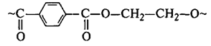
Этот полимер, имеющий отечественное название лавсан, в Англии – терилен, в США – дакрон, способен кристаллизоваться. В аморфном состоянии ПЭТФ прозрачен, в закристаллизованном – утрачивает прозрачность. Его плотность равна 1380-1400 г/см³, молекулярная масса (5-8)∙10⁴, температура плавления 235-265 ^{о}С, температура стеклования 80-90 ^{о}С, температура деструкции 380 ^{о}С. ПЭТФ перерабатывается в глобальных масштабах, по некоторым данным в 2013 г в РФ переработано в бутылки около 570 тыс. тонн ПЭТФ, а общемировой объем производства этого полимера прогнозируется до 13 млн. тонн в 2018 г [9, 10]. Соответственно, отходы ПЭТФ в огромных количествах поступают на свалки, при этом легко идентифицируясь при сортировке отходов.
На первом этапе исследований полимерные отходы подверглись термической обработке до температуры их размягчения. Для этого они нарезались и помещались в лабораторный колбонагреватель "ЭкросES-4100". Нагрев проходил равномерно под вытяжкой с периодическим помешиванием материала.
ПЭТФ при достижении температуры порядка 200 оС размягчался, деформировался, начинал прилипать к внутренней поверхности колбы. С повышением температуры до 250-270 оС материал переходил в вязко-жидкое состояние, а при достижении температуры 300-310 оС начинал вспениваться. Поэтому в дальнейшем температура расплава ПЭТФ выдерживалась в интервале 260-280 ^{о}С.
ПЭТФ в вязко-жидком состоянии приобрел коричневый цвет. Расплав заливался в обработанные парафином деревянные формы, установленные на стекле, и охлаждался при комнатной температуре.
При соприкосновении расплава ПЭТФ с формой материал по краям вспучивается и меняет цвет. При полном остывании расплава его цвет переходит из коричневого в непрозрачный серый.
Остывший материал измельчался в порошкообразное состояние различными способами:
- образец №1 - растирался в ступке;
- образец №2 – перерабатывался в роторной дробилке, а затем в шаровой мельнице.
- образец №3 – перерабатывался сразу в шаровой мельнице.
Время помола при подготовке образцов №1, 2 составляло 30 минут при интенсивности, соответствующей частоте вращения планетарного диска 160 об/мин, размольного стакана – 300 об/мин.
Форма и размеры частиц полученных порошков, исследованные под микроскопом, показаны на рис. 1. Степень дисперсности порошков оценивалась измерением их удельной поверхности с помощью прибора ПСХ-2. Удельная поверхность порошков всех трех образцов находится в интервале от 446 до 769 см²/г, причем наибольшее значение фиксируется для образца №2, прошедшего двухстадийное измельчение.
Анализируя полученные данные, можно сделать вывод, что все исследованные способы измельчения позволяют получать высокодисперсные порошки. При этом двухстадийное измельчение способствует повышению однородности частиц по размерам, с малым содержанием очень мелких и крупных частиц. В порошках, полученных одностадийным измельчением наряду со средними фракциями присутствуют отдельные крупные частицы (в 2 и более раза крупнее преобладающего среднего размера).
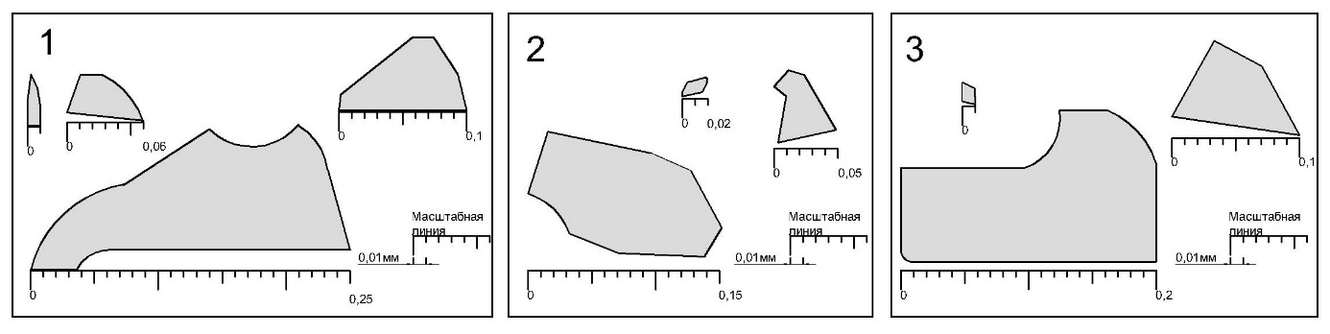
Рисунок 1. Форма и размеры частиц полимерных порошков ПЭТФ после измельчения: 1 –растиранием; 2 – дроблением с последующим помолом; 3 – помолом.
Полученные различными способами измельчения порошки исследовались на проявление связующих свойств после термомеханической переработки. Для этого порошки помещались на стеклянные пластины и обрабатывались в сушильном шкафу при температуре плавления ПЭТФ (270 °С). Динамика процесса плавления приведена в табл.1.
Таблица 1
Динамика плавления порошка вторичного термомеханически подготовленного ПЭТФ
Время пребывания в сушильном шкафу, мин.сек. | Результат плавления
1.32 | Плавления не наблюдается
2.00 | Наблюдается прилипание порошка к пластинке
2.30 | Наблюдается слияние большего числа частиц между собой
3.00 | Наблюдается полное слияние частиц порошка
3.30 | Наблюдается полное слияние частиц порошка

На следующем этапе исследований ПЭТФ отходы нарезались, термообрабатывались в колбонагревателе до вязко-жидкого состояния, а затем охлаждались интенсивно - заливкой и остыванием в водопроводной воде при температуре 20-24 °С. При переливании расплава в воду он принимал форму струи, при полном остывании - погружался на дно емкости.
Затем остывшая масса высушивалась при температуре 120 °С до постоянной массы (потеря массы составила 8,05 %), так как при дальнейшей переработке ПЭТФ в композиционные материалы технологические процессы ведутся при повышенных температурах, при которых ПЭТФ склонен к гидролизу. Поэтому остаточная влажность ПЭТФ- полуфабрикатов не должна превышать 0,01-0,1% [3, 11-12].
Следует отметить, что быстро охлаждаемая масса ПЭТФ имела янтарный цвет, с видимыми объемными порами, а после сушки большей частью цвет изменился с янтарного на непрозрачный серый. По-видимому, быстрое охлаждение расплава способствует фиксации аморфного состояния ПЭТФ, по сравнению с вероятными процессами частичной кристаллизации при медленном остывании [10-13]. Остывшая масса измельчалась в порошкообразное состояние двухстадийным способом: в роторной дробилке, а затем в шаровой мельнице. Характеристики полученного порошкообразного связующего представлены в табл. 2.
Также представляло интерес исследовать криогенный способ измельчения ПЭТФ, так как литературные данные [9-10], а также проведенные исследования свидетельствуют о некоторых деструктивных процессах (изменение цвета, прозрачности), наблюдающихся при термической подготовке вторичного полимера к измельчению.
Известно [3], что при измельчении вязких термопластов использование криогенной техники перспективно. После глубокого охлаждения, например, в среде жидкого азота (температура испарения - 196 ^{о}С) полимер переходит в стеклообразное состояние и становится хрупким, что значительно упрощает его измельчение. При этом хадоагенты вводят или непосредственно в дробилку, или используют специальный конвейер, на котором отходы предварительно охлаждаются, а затем в охлажденном виде подаются на измельчение. Криогенная техника измельчения полимерных отходов по сравнению с измельчением при комнатной температуре имеет ряд преимуществ. В частности, расход энергии на измельчение полимерных отходов на одной из таких установок, созданных и используемых в Японии, составляет 6 Вт·ч/кг отходов по сравнению с 24 Вт·ч/кг на обычной установке [3].
Поэтому на третьем этапе исследовался криогенно-механический способ подготовки отходов к измельчению. Для этого ПЭТФ отходы нарезались и помещались в емкость, наполненную жидким азотом. При этом полимер переходил в хрупкое состояние и размалывался погружным ножевым измельчителем. Полученный материал сохраняет цвет, в частичках наблюдаются чешуйчатые структурные элементы.
Доля порошкообразной фракции при использованных режимах измельчения невелика и не превышает 3%, форма и размеры частиц показаны на рис.4. Основная полученная фракция - 2,5-5 мм (62%).
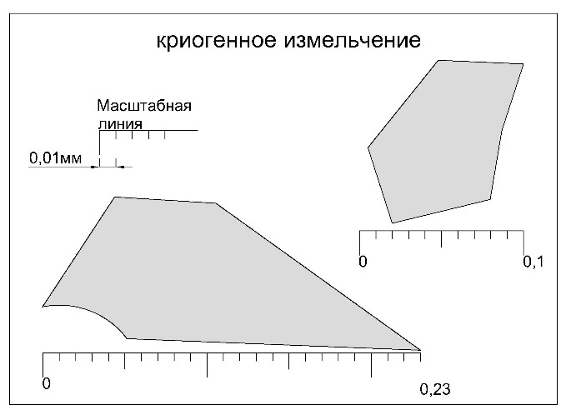
Рис. 4. Форма и размеры частиц, полученных криогенным измельчением

Экспериментальные данные, полученные при термомеханическом и криогенно-механическом способах подготовки вторичного ПЭТФ к переработке, с медленным и быстрым охлаждением расплава при термической обработке, с применением различных схем измельчения, и характеризующие степень измельчения, выход тонкодисперсной фракции, форму и размеры частиц, представлены в табл.2.
Таблица 2.
Характеристики порошкообразных связующих
Способ подготовки к измельчению | Способ охлаждения | Способ измельчения | S_{уд}, см²/г | Выход тонкодисперсной фракции, % | Наименьший и наибольший размер частиц, мм | Форма частиц
Термический | Мед-ленный | Растирание в ступке | 513 | 100 | 0,01…0,25 | Остроугольная
Термический | Мед-ленный | Дробление и помол в шаровой мельнице | 735 | 52 | 0,02…0,15 | Остроугольная
Термический | Мед-ленный | Помол в шаровой мельнице | 446 | 48 | 0,01…0,2 | Остроугольная
Термический | Быст-  рый | Дробление и помол в шаровой мельнице | 769 | 52 | 0,02…0,15 | Остроугольная
Крио-генный | - | Погружным ножевым измельчителем | - | 3 | 0,1…0,23 | Чешуй- чатая

Проведенные исследования позволяют сделать следующие выводы:
- Термомеханическая подготовка вторичного ПЭТФ к измельчению, с быстрым охлаждением расплава в воде и последующим двухстадийным измельчением позволяет получать тонкодисперсные однородные полимерные порошки.
- Криогенно-механический способ подготовки ПЭТФ к переработке следует применять в случае повышенных требований к отсутствию деструкционных процессов в полимере и невысоких требований по дисперсности порошкообразного связующего.
- Тонкодисперсные порошки вторичного термомеханически подготовленного ПЭТФ проявляют связующие свойства: начало плавления наступает через 2 мин обработки при температуре 270 °С;
- Полученное порошкообразное связующее на основе полимерных отходов позволяет равномерно распределять компоненты при изготовлении композиционных материалов (полимербетонов, древесно-полимерных композитов, наполненных битумно-полимерных мастик и др.) различного функционального назначения.

ЛИТЕРАТУРА
- Астанин В.К. Обоснование ресурсосберегающих технологий и средств утилизации полимерных отходов сельскохозяйственных предприятий. Автореферат дисс. …д.т.н. М.: Изд-во МГАУ им. В.П. Горячкина,2009. 31 с.
- Садовничая И.О. Рециклинг твердых бытовых отходов как объект предпринимательской деятельности. Автореферат дисс. … к.э.н. М.: Изд-во AHO ВПО «Российская академия предпринимательства», 2013. 27 с.
- Зубрев Н.И. Теория и практика переработки отходов на железнодорожном транспорте: учеб. пособие: М.: ФГБОУ "Учебно-методический центр по образованию на железнодорожном транспорте", 2012. ISBN Ч. 2. 266 с.
- Лаврентьева А.И. Вторичная переработка полимерных оболочек нефтепогружных силовых кабелей. Дисс…к.т.н. Санкт-Петербург, 2013.122 с.
- Гонопольский А.А. Комплексная утилизация отходов многослойных упаковочных материалов. Дисс…к.т.н. Москва. 2011.122 с.
- Абдуллаев Р.А. Модификация вторичных полимеров для изготовления изделий различного функционального назначения. Дисс…к.т.н. Саратов. 2007.130 с.

- Борисов В.А. Некоторые направления рециклинга вторичного полиэтилентерефталата. Дисс…к.т.н. Кабардино-Балкарский государственный университет им. Х.М.Бербекова.- Нальчик, 2013.

Тороян Р.А. Композиционные материалы тепло- и звукоизоляционного назначения на основе некоторых вторичных полимеров. Нальчик, 2008. 172 с.
- Керницкий В.И., Жир Н.А. Переработка отходов полиэтилентерефталата // Полимерные материалы. 2014. №8. с. 11-21.
- Беданоков А.Ю. Полиэтилентерефталат: новые направления рециклинга / Беданоков А.Ю., Бештоев Б.З., Микитаев М.А., Микитаев А.К., Сазонов В.В. // Экологические проблемы современности: Материалы научно-практического семинара. – Майкоп: ИП Магарин О.Г., 2009. 267 с.
- Основы технологии переработки пластмасс / Власов С.В., Кандырин Л.Б., Кулезнев В.Н. М.: Химия, 2004. 600 с.
- Головкин Г.С. Проектирование технологических процессов изготовления изделий из полимерных материалов. М.: Химия, КолосС, 2007. 399 с.
- Черных А.Л. Проблема утилизации отходов полиэтилентерефталата. Аналитический обзор-2000. http://www.recyclers.ru/modules/library/viewcat.php?cid=2..

